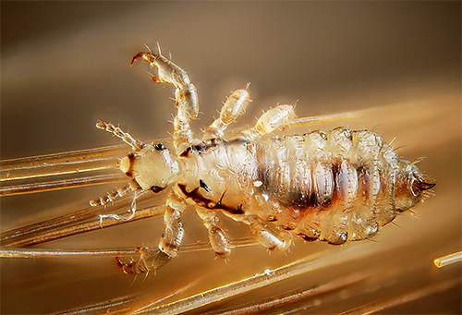
ПЕДИКУЛЁЗ

(pediculosis, вшивость.) (от лат. pediculus, «вошь») — паразитарное заболевание кожи и её производных — волос.
Вши питаются кровью хозяина, а яйца (гниды) приклеивают к волосам.

Причины заболевания

Головные вши передаются от человека к человеку при непосредственном контакте (либо через одежду, бельё, предметы обихода, расчёски и т. п.).
Чтобы заразиться вшами, не нужно вести асоциальный и антигигиенический образ жизни. Достаточно одноразового касания волосами с человеком с педикулёзом. Случиться это может в общественном транспорте, на игровой площадке, в местах скопления людей.

Симптомы

Педикулез имеет следующие симптомы: кожный зуд в месте укуса вши, мелкие серовато голубоватые пятна на коже; расчёсы (экскориации)

На волосах заметны очень маленькие блестящие белые крупинки (яйца), похожие на перхоть. Но в отличие от перхоти, которую можно стряхнуть с головы, яйца вшей очень плотно прилипают к волосам.

Осложнения
- бактериальные инфекции, т.к. кожа головы раздражена и расцарапана, что делает ее уязвимой для инфекций.
- возможные эпидемии в школах и детских садах.
- при неблагоприятных социальных условиях могут возникать эпидемии сыпного тифа и некоторых других заболеваний.

Что можете сделать вы

Используйте специальный шампунь или лосьон для избавления от вшей. Затем высушите голову и удалите мертвых паразитов и яйца с помощью специальной расчески с мелкими зубцами. Повторяйте эту процедуру раз в неделю, чтобы постепенно удалить всех вылупляющихся паразитов, т.к. шампунь или лосьон не уничтожает яйца вшей. Внимательно изучите кожу головы (или попросите кого-либо из членов семьи сделать это) и удалите все яйца. При расчесывании обмакните расческу в горячий уксус. Это поможет удалить яйца.
Если у вас появились вши, все члены семьи должны вымыть голову со специальным шампунем для профилактики. Отдайте головные уборы в химчистку. Замочите все расчески, щетки и другие аксессуары для волос специальном лосьоне или в спирте на несколько часов, а затем тщательно их вымойте.
Тщательно постирайте в горячей воде все постельное белье, полотенца и чехлы для мебели. Пропылесосьте все ковры, матрасы, сиденья в автомобиле и другие поверхности.
Обратитесь к врачу при признаках инфекции (волдыри, гной) на коже головы.

Профилактика педикулёза

Избегайте контакта с человеком, больным педикулезом.
Никогда не используйте чужие расчески, ленты, шарфы, платки и другие личные вещи.
При подозрении контакта кого-либо из членов семьи с зараженным педикулезом внимательно осмотрите голову и шею человека и примите профилактические меры.

